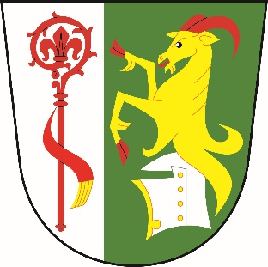

**Obec**  
 **Dolní Stakory**

Dolní Stakory 48  
293 01

tel.: 326 338 681   
dolni.stakory@volny.cz

fa. MID

pi. Šubrtová

Dolní Stakory dne 31.12.2024

**Věc: Úprava rozpočtu č. 11/2024**

**Rozpočtové příjmy**

**Paragraf Položka Úprava Po úpravě rozpočtu**

1111 111.823,84 1.073.796,84

1112 9.481,07 79.481,07

1113 6.976,46 246.976,46

1211 58.346,86 3.068.346,86

1382 3,61 3,61

1386 30,99 36.038,99

1511 57.837,72 807.837,72

3639 2.693 39.550

3639 17.803 20.946

3639 11.000 51.000

**Rozpočtové výdaje**

**Paragraf Položka Úprava Po úpravě rozpočtu**

3341 135 2.295

3399 4.864 11.634

3399 4.500 28.500

3722 938,27 938,27

3722 7.859,15 307.859,15

5512 1.190 6.190

6112 82.993 1.002.993

6112 13.911 169.911

6112 6.821 92.821

6171 11.296 141.296

6171 2.200 34.200

6171 408 12.408

6171 3.907 23.907

6171 22.655,59 312.655,59

6171 1.220,50 11.320,50

6171 11.206 11.206

6171 110 5.110

6171 3.417,80 223.417,80

6171 2.664,94 142.664,94

6171 2.049,58 442.049,58

6171 30 130

6320 25.055 49,803,76

**Financování**

**Paragraf Položka Úprava Po úpravě rozpočtu**

8124 420.738,41 670.212,59

S pozdravem

M.Ondráček

OU Dolní Stakory